**Tugas Praktikum Perbandingan Sorting**

Disusun untuk memenuhi tugas praktikum mata kuliah Analisis Logaritma,



Muhammad Rifqy Aulia Akbar

140810160055

Departemen Ilmu Komputer, Fakultas Matematika dan Ilmu Pengetahuan Alam, Universitas Padjadjaran

2018

**Program :**

Bahasa pemograman yang digunakan adalah bahasa C++.

Program ada pada folder AllSort.

**Kondisi :**

* Data yang diinputkan sebanyak 60000, 70000, 80000, 90000, 10000.
* Data diinputkan secara menurun, sehingga hasil sorting merupakan *worst case*.
* Untuk mergeSort, menggunakan library yang disediakan oleh C++.
* Spesifikasi komputer yang digunakan :

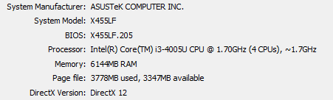

**Hasil :**

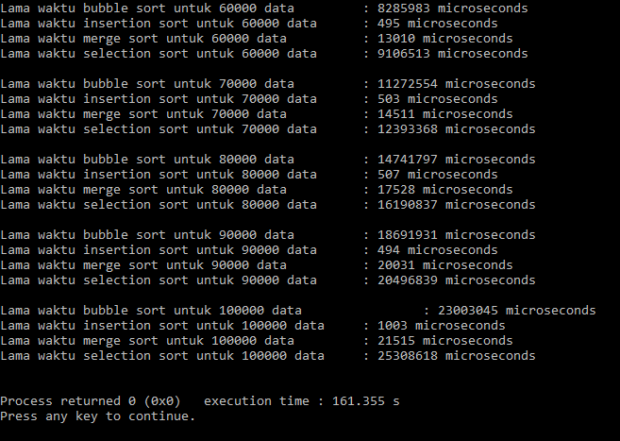

**Kesimpulan:**

* Bubble sort :

Big-O = n2

Big-Ω = n

Big-Θ = n2

* Insertion sort :

Big-O = n2

Big-Ω = n

Big-Θ = n2

Merge sort :

Big-O = n * log n

Big-Ω = n * log n

Big-Θ = n * log n

* Selection sort :

Big-O = n2

Big-Ω = n2

Big-Θ = n2

Grafik :

Detik

Catatan :

* Garis insertion tertutupi oleh garis merge

Dengan kondisi dan data yang dimasukan maka, urutan sort tercepat adalah :

1. Insertion
2. Merge
3. Bubble
4. Selection